

13

Desarrollo de Aplicaciones Empresariales Avanzadas

Arévalo Sermeño, Edwin William

Desarrollo de Aplicaciones Empresariales Avanzadas
6 - C24 - Sección C - D
API en capas con DTOs y AutoMapper SEMANA13
En este desafío, se te pide que desarrolles una Web API REST en capas (Entidades, Datos, Negocio y API) con ASP.NET Core y Entity Framework Core sobre un tema de tu elección (por ejemplo, clínica, veterinaria, gimnasio, tickets o taller mecánico), distinto de la demostración de clase (productos y categorías). La API debe exponer solo DTOs y convertirlos con AutoMapper. En esta semana no es necesario publicarla en la nube.
Tema y modelo de datos:
- Define las entidades de tu tema: al menos dos con una relación 1:N (clave foránea y propiedad de navegación).
- Crea la base de datos con un script SQL (con datos de ejemplo) y genera el modelo con Scaffold (base de datos primero). El script va en el repositorio.
- Las entidades no usan [JsonIgnore]: la API nunca las devuelve, por eso el ciclo de JSON desaparece.
Arquitectura en capas:
- Crea una solución con cuatro proyectos: Entidades (entidades y DTOs), Datos (DbContext y repositorios), Negocio (servicios, reglas de negocio y MappingProfile) y API (controladores y Program.cs).
- Referencias en cadena: API → Negocio → Datos → Entidades. El controlador usa solo servicios (por su interfaz) y DTOs; nunca el DbContext ni las entidades.
- Un repositorio y un servicio (cada uno con su interfaz) para cada entidad principal. Las reglas de negocio viven en el servicio.
- Inyección de dependencias: registra el DbContext, los repositorios, los servicios y AutoMapper en Program.cs.
- Todos los métodos de repositorios, servicios y controladores son async y usan LINQ.
DTOs y AutoMapper:
- Define al menos un DTO de lectura por entidad y al menos dos DTOs de entrada (crear y actualizar). Los DTOs de entrada llevan Data Annotations ([Required], [StringLength], [Range]).
- Un único MappingProfile en la capa de Negocio con todos los mapeos, entre ellos al menos un ForMember con MapFrom (por ejemplo, devolver el nombre de la entidad relacionada en lugar del objeto).
- Los servicios usan AutoMapper para crear (Map<T>) y para actualizar un objeto existente (Map(origen, destino)). Usa ReverseMap() solo si puedes justificarlo.
Sustentación de los mapeos: por cada CreateMap de tu MappingProfile explica qué origen y qué destino tiene, por qué se mapea en ese sentido y qué se configura aparte. Preséntalo con este formato (ejemplo de la demostración de clase):
Mapeo | Origen → Destino | ¿Por qué en ese sentido? | Configuración especial
Producto → ProductoDto | Entidad → DTO de lectura | Es lo que la API devuelve al cliente: la entidad no debe salir de la API | ForMember: Categoria toma el Nombre de la categoría
ProductoCrearDto → Producto | DTO de entrada → Entidad | Es lo que llega del cliente y se convierte en entidad para guardarla; no se devuelve | Ninguna: los nombres coinciden

Web API (ASP.NET Core, .NET 10):
- Proyecto ASP.NET Core Web API con controladores (no minimal API), un controlador por entidad, [ApiController] y rutas api/[controller].
- CRUD completo de las dos entidades (mínimo 10 endpoints), un GET con filtros por query string y una ruta anidada.
- Swagger (OpenAPI + SwaggerUI) mostrando solo los DTOs, nunca las entidades.
- Implementa al menos dos reglas de negocio en la capa de Negocio que lancen una excepción propia (por ejemplo, ReglaNegocioException); el controlador la convierte en 409 Conflict.
Resultado | Código | Dónde debe aparecer
Ok(datos) | 200 | GET que devuelve DTOs
CreatedAtAction(...) | 201 | POST correcto (con la ruta del nuevo recurso)
NoContent() | 204 | PUT y DELETE correctos
BadRequest() o ValidationProblem(...) | 400 | Datos inválidos del DTO de entrada
NotFound() | 404 | El recurso solicitado no existe
Conflict(...) | 409 | Regla de negocio incumplida

Según tu editor:
- Visual Studio: crea una solución en blanco y agrega tres proyectos Biblioteca de clases (<Nombre>.Entidades, <Nombre>.Datos, <Nombre>.Negocio) y uno ASP.NET Core Web API (<Nombre>.Api). En "Información adicional" del proyecto API marca:
Opción | Valor
Framework | .NET 10
Tipo de autenticación | Ninguno
Configurar para HTTPS | Marcado
Usar controladores (Use controllers) | Marcado: si lo dejas sin marcar se crea una minimal API
Habilitar compatibilidad con OpenAPI | Marcado
No usar instrucciones de nivel superior | Sin marcar

Luego agrega las referencias con clic derecho en Dependencias → Agregar referencia de proyecto (Api → Negocio, Negocio → Datos, Datos → Entidades) e instala con Administrar paquetes NuGet: en Datos, Microsoft.EntityFrameworkCore.SqlServer; en Api, Microsoft.EntityFrameworkCore.Design, Microsoft.EntityFrameworkCore.Tools y Swashbuckle.AspNetCore.SwaggerUI; en Negocio, AutoMapper. Los paquetes de EF Core deben ser de la versión 10.
- VS Code: en una terminal ejecuta lo siguiente (reemplaza <Nombre> por el nombre de tu solución):
dotnet new sln -n <Nombre>
dotnet new classlib -n <Nombre>.Entidades
dotnet new classlib -n <Nombre>.Datos
dotnet new classlib -n <Nombre>.Negocio
dotnet new webapi -n <Nombre>.Api --use-controllers
dotnet sln add <Nombre>.Entidades <Nombre>.Datos
<Nombre>.Negocio <Nombre>.Api

dotnet add <Nombre>.Api reference <Nombre>.Negocio
dotnet add <Nombre>.Negocio reference <Nombre>.Datos
dotnet add <Nombre>.Datos reference <Nombre>.Entidades

dotnet add <Nombre>.Datos package Microsoft.EntityFrameworkCore.SqlServer --version "10.*"
dotnet add <Nombre>.Api package Microsoft.EntityFrameworkCore.Design --version "10.*"
dotnet add <Nombre>.Api package Swashbuckle.AspNetCore.SwaggerUI
dotnet add <Nombre>.Negocio package AutoMapper

Escribe --version "10.*" en los paquetes de EF Core: sin ella se instala la versión 11, que no es compatible con .NET 10. AutoMapper 16 muestra en el log una advertencia de licencia; es normal en desarrollo.
Scaffold: el modelo se genera en el proyecto Datos y después se mueven las entidades al proyecto Entidades (ajusta su namespace). Con la CLI (dotnet tool install --global dotnet-ef una sola vez):
dotnet ef dbcontext scaffold "<cadena de conexión>" \
Microsoft.EntityFrameworkCore.SqlServer \
--project <Nombre>.Datos --startup-project <Nombre>.Api \
--output-dir Models --context <Nombre>Context --no-onconfiguring --force

En Visual Studio usa la Consola del Administrador de paquetes con -Project <Nombre>.Datos -StartupProject <Nombre>.Api -OutputDir Models -Context <Nombre>Context -NoOnConfiguring -Force.
Pruebas:
Prueba cada endpoint y cada código de respuesta (200, 201, 204, 400, 404 y 409) con Postman u otro cliente (Swagger, Thunder Client, archivo .http). Puedes hacerlo en tu equipo local.
Entregables:
- Explicación de tu tema (texto): qué problema resuelve, las entidades, su relación y las reglas de negocio:
Alumno: Carlos Alberto Valeriano Colan.
Tema: API de gestión de propietarios y mascotas de una veterinaria. Permite mantener un registro de los responsables y de sus animales, consultar mascotas por especie o por propietario y actualizar los datos sin duplicar propietarios.
Propietario contiene Id, Nombre, Dni y Telefono. Mascota contiene Id, Nombre, Especie, Edad y PropietarioId. La relación es 1:N: un propietario puede tener varias mascotas y cada mascota pertenece a un único propietario. PropietarioId es la clave foránea; Mascota.Propietario y la colección Propietario.Mascota son las navegaciones generadas por Scaffold.
La base se creó primero mediante sql/01_veterinaria.sql en SQL Server 2022, con dos propietarios y tres mascotas. EF Core 10 generó el contexto en Datos; las entidades se trasladaron a Entidades. No se usa JsonIgnore porque los controladores devuelven exclusivamente DTOs.
Reglas de negocio: se rechaza crear o actualizar un propietario con un DNI ya registrado; se impide eliminar un propietario que tenga mascotas; se rechaza crear o actualizar una mascota con un propietario inexistente. Los servicios lanzan ReglaNegocioException y los controladores la convierten en 409 Conflict.
- Enlace del repositorio (sin contraseñas ni cadenas de conexión; incluye el script SQL):
https://github.com/cerex145/veterinaria-lab13-carlos-valeriano
El repositorio incluye la solución, los cuatro proyectos, el script SQL, el comando de Scaffold, las pruebas HTTP, los resultados JSON y las capturas. La conexión se configura por variable de entorno o User Secrets, fuera del repositorio.

- Captura del Explorador de soluciones con los cuatro proyectos (Entidades, Datos, Negocio y API):
Solución Veterinaria: Api → Negocio → Datos → Entidades. Api usa interfaces de servicios y DTOs; Datos concentra el DbContext y los repositorios; Negocio contiene las reglas y el único MappingProfile. La captura corresponde al explorador del editor web GitHub1s abierto sobre el repositorio entregado.
Explorador con los cuatro proyectos y el archivo de solución.
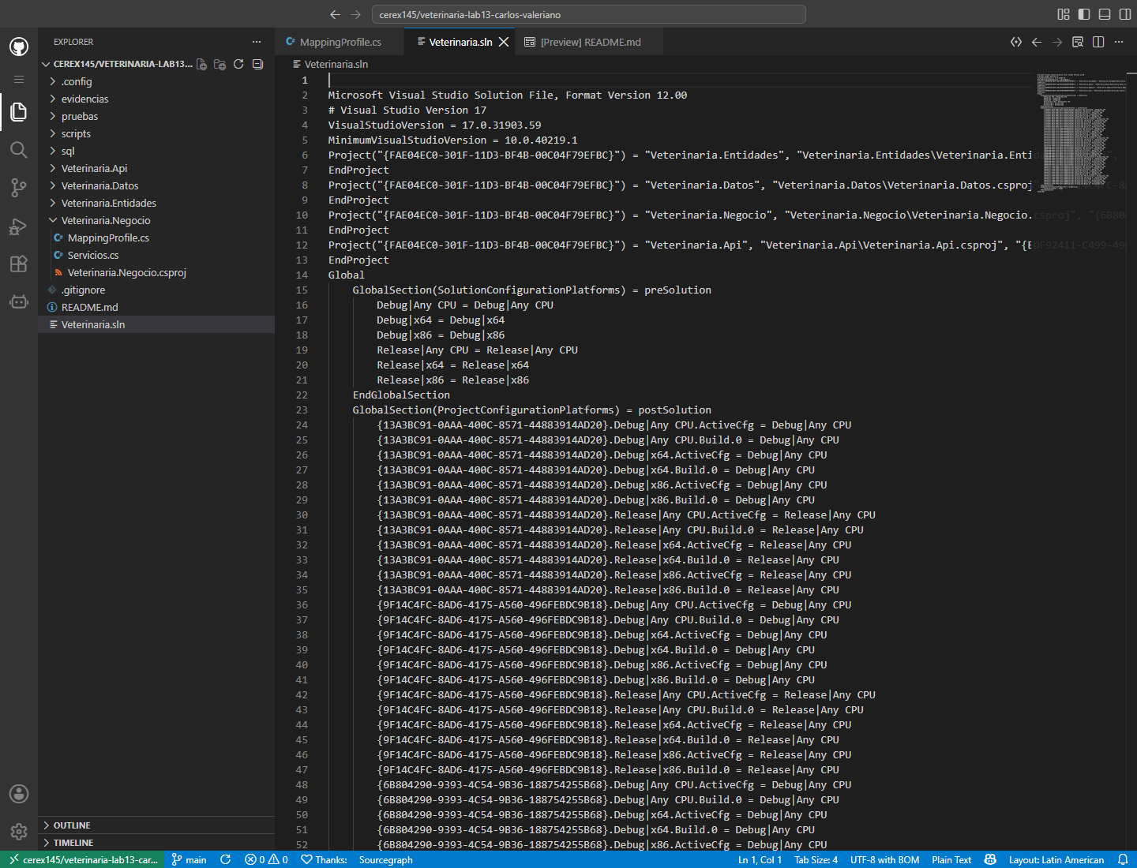

- Captura del código completo del MappingProfile (todos los CreateMap deben verse):
MappingProfile completo: seis CreateMap y el MapFrom del nombre del propietario.
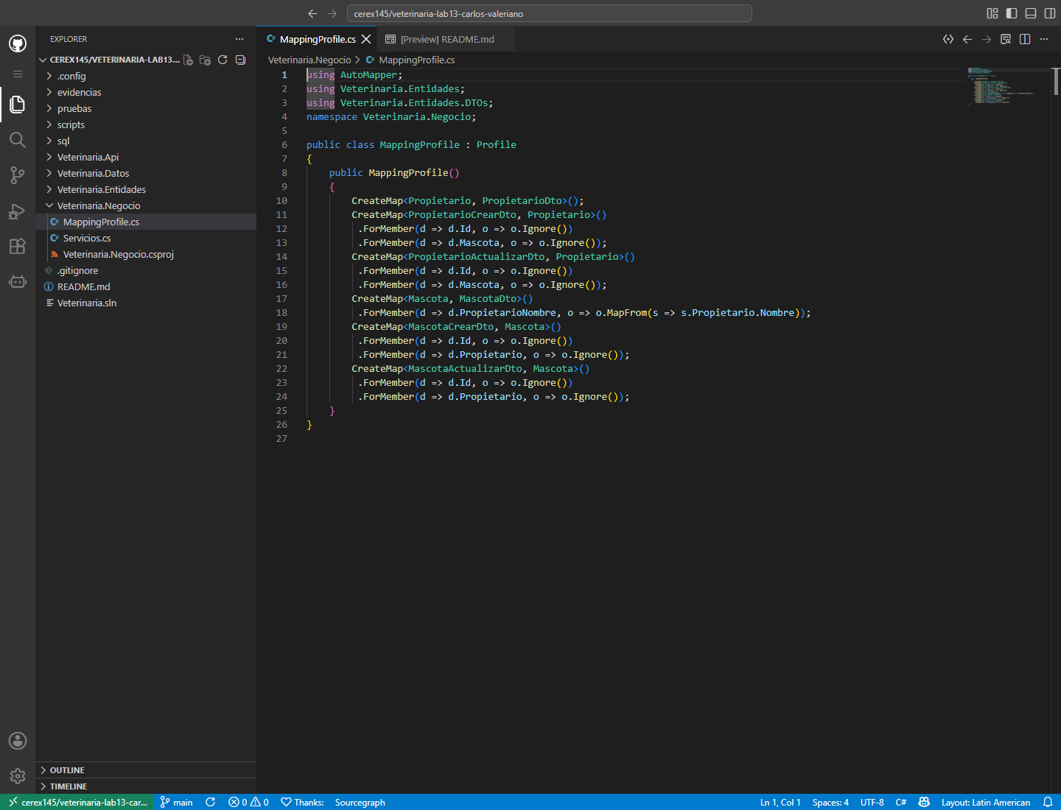
Se usan mapas explícitos para lectura, creación y actualización. Los servicios crean entidades con Map<T> y actualizan las existentes con Map(origen, destino). No se usa ReverseMap: cada operación acepta o devuelve campos distintos y las propiedades de navegación no forman parte de las entradas.

- Sustentación en texto de cada mapeo del MappingProfile: origen y destino, por qué se mapea en ese sentido y qué configura cada ForMember o ReverseMap (usa la tabla del formato indicado):
Mapeo | Origen → Destino | ¿Por qué en ese sentido? | Configuración especial
Propietario → PropietarioDto | Entidad → DTO de lectura | La API devuelve los datos del propietario sin exponer la entidad ni sus navegaciones. | Sin ForMember: Id, Nombre, Dni y Telefono coinciden con el DTO.
PropietarioCrearDto → Propietario | DTO de entrada → entidad | Convierte el POST validado en una entidad nueva que guarda el repositorio. | Ignore en Id y Mascota: SQL asigna la clave y el cliente no modifica la colección de navegación.
PropietarioActualizarDto → Propietario | DTO de entrada → entidad existente | En PUT, Map(dto, entidad) actualiza los datos y conserva la entidad que EF sigue. | Ignore en Id y Mascota: se conservan la identidad y la relación 1:N.
Mascota → MascotaDto | Entidad → DTO de lectura | Devuelve datos planos de la mascota y el nombre de su propietario, sin objetos relacionados. | ForMember + MapFrom: PropietarioNombre toma Propietario.Nombre. El repositorio carga la relación con Include.
MascotaCrearDto → Mascota | DTO de entrada → entidad | Convierte el POST en una mascota nueva después de comprobar que existe el propietario. | Ignore en Id y Propietario; se copia PropietarioId como FK. No se acepta una entidad relacionada desde el cliente.
MascotaActualizarDto → Mascota | DTO de entrada → entidad existente | Map(dto, entidad) modifica la mascota consultada y permite cambiar su propietario con validación. | Ignore en Id y Propietario; se actualizan Nombre, Especie, Edad y PropietarioId.
En los dos mapas de propietarios de entrada, Mascota es el nombre de la colección generado por Scaffold. Ignore evita reemplazarla. En los mapas de mascotas de entrada se conserva la navegación Propietario y se asigna la relación por PropietarioId.

- Capturas de las pruebas de todos los endpoints y de cada código de respuesta:
Se ejecutaron 27 pruebas contra la API local con SQL Server 2022. Todas obtuvieron el código esperado. Cubren los once endpoints, los filtros, la ruta anidada, las validaciones, las tres reglas de negocio y la cabecera Location en los POST. El cliente HTTP automatizado conserva las solicitudes y respuestas reales en pruebas/resultados.json; las peticiones reproducibles están en pruebas/endpoints.http.
Swagger: once endpoints y seis esquemas de DTOs; las entidades no se exponen.
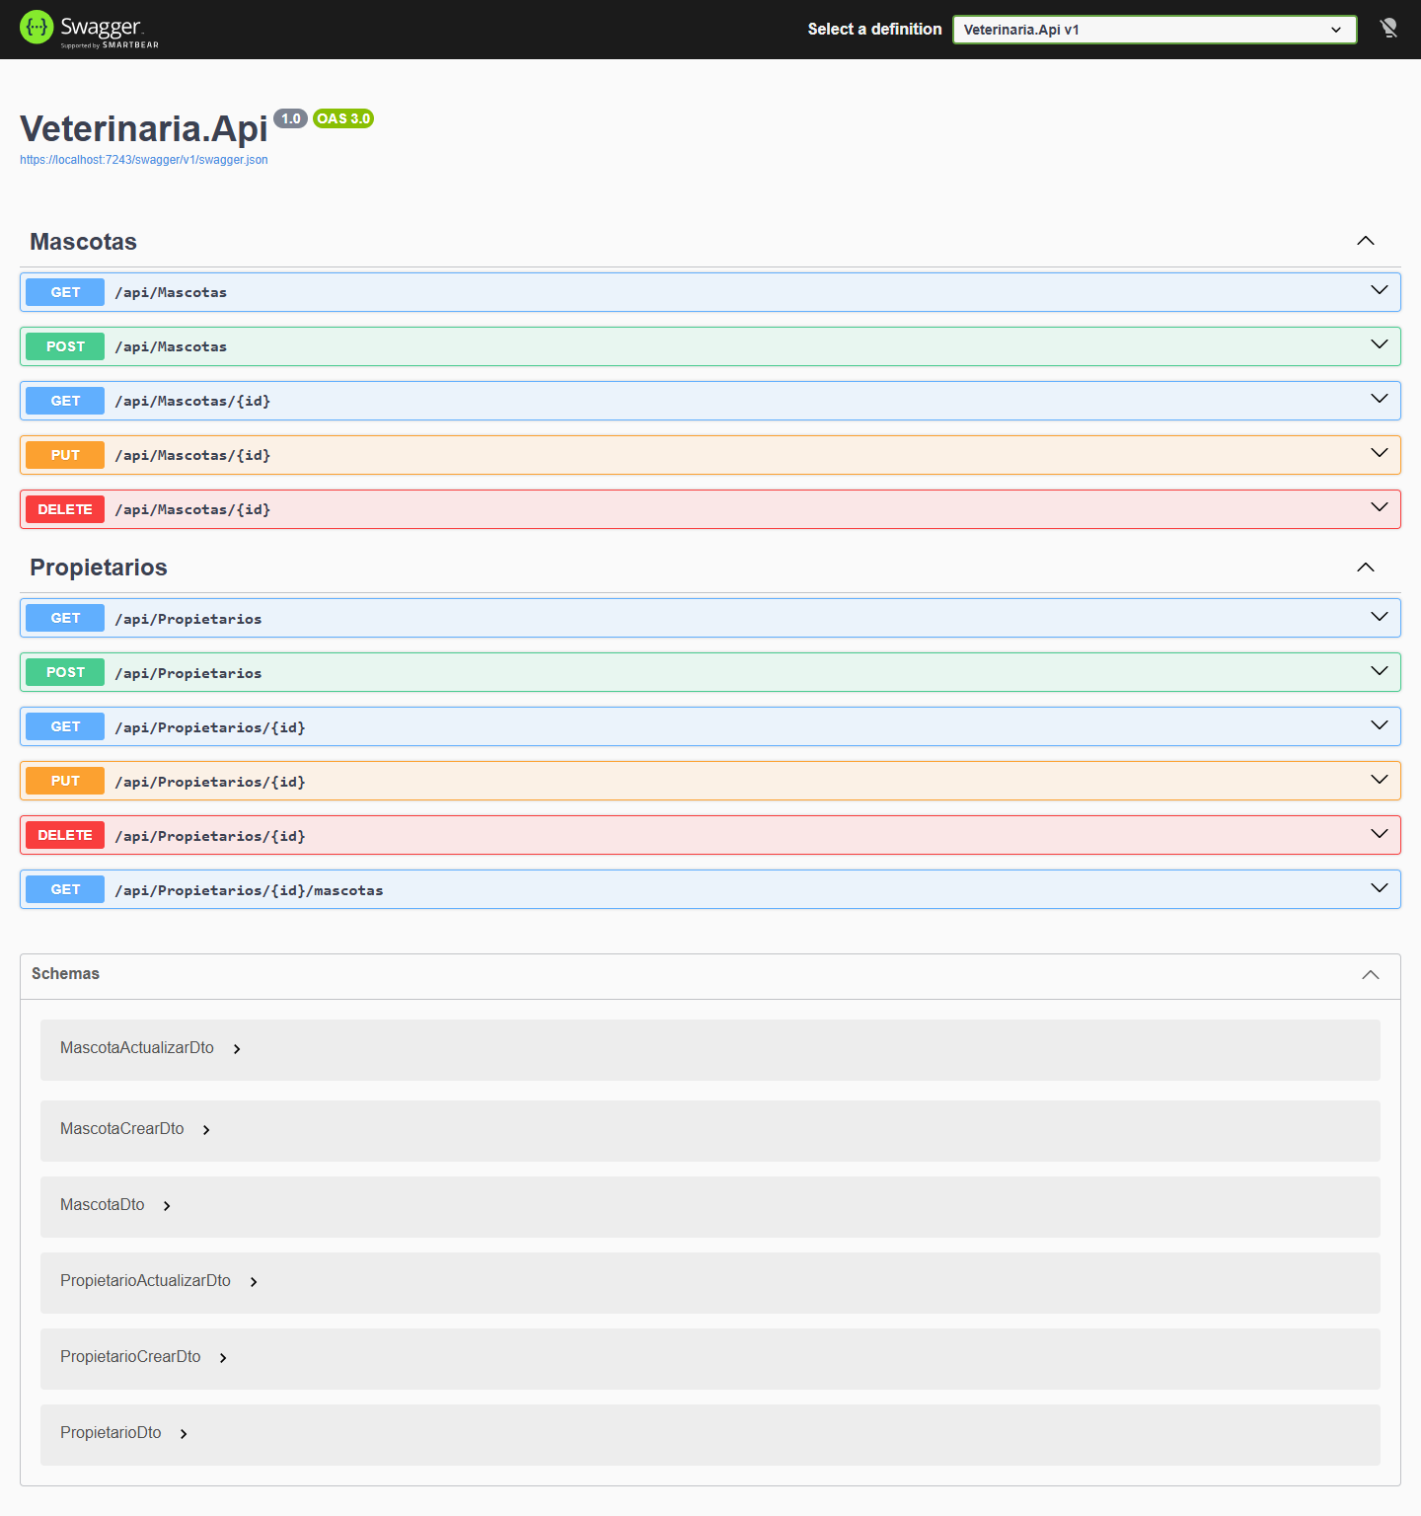
Prueba 01. Listado de propietarios — HTTP 200.
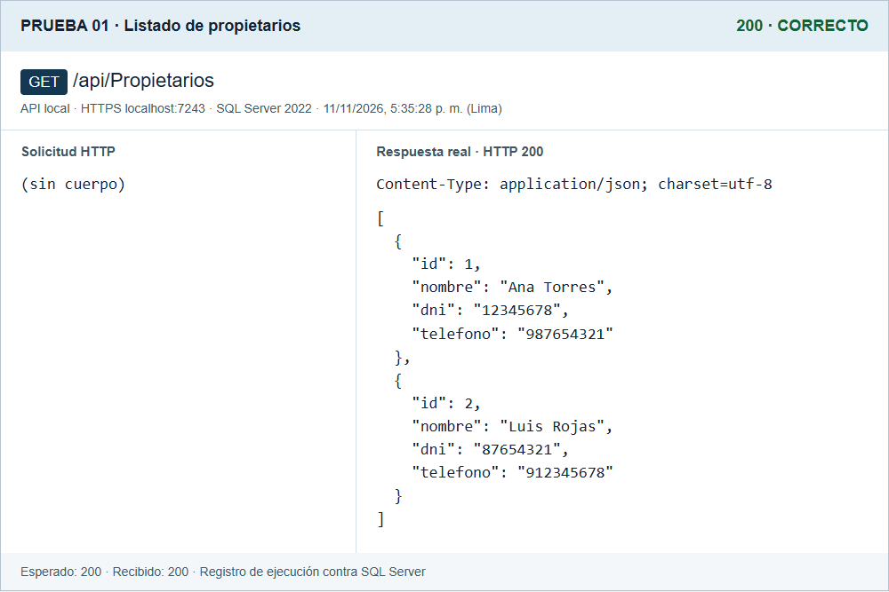
Prueba 02. Consulta de propietario — HTTP 200.
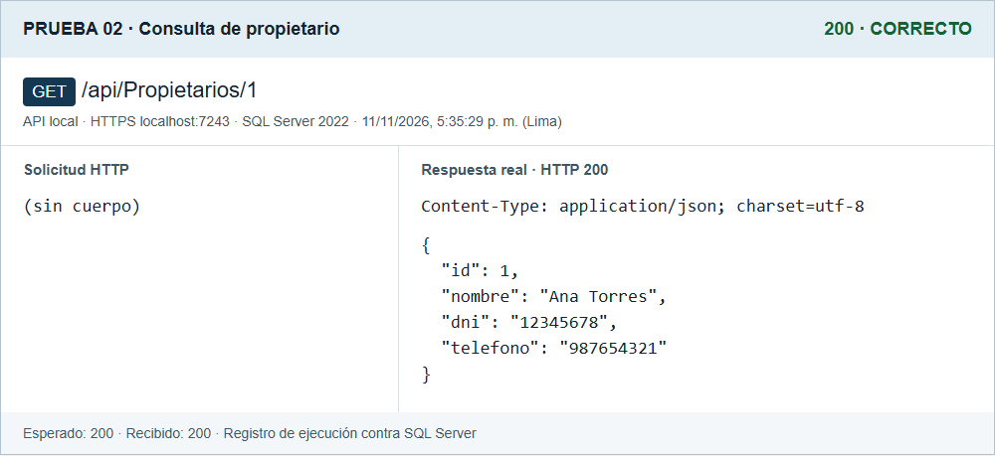
Prueba 03. Mascotas del propietario: ruta anidada — HTTP 200.
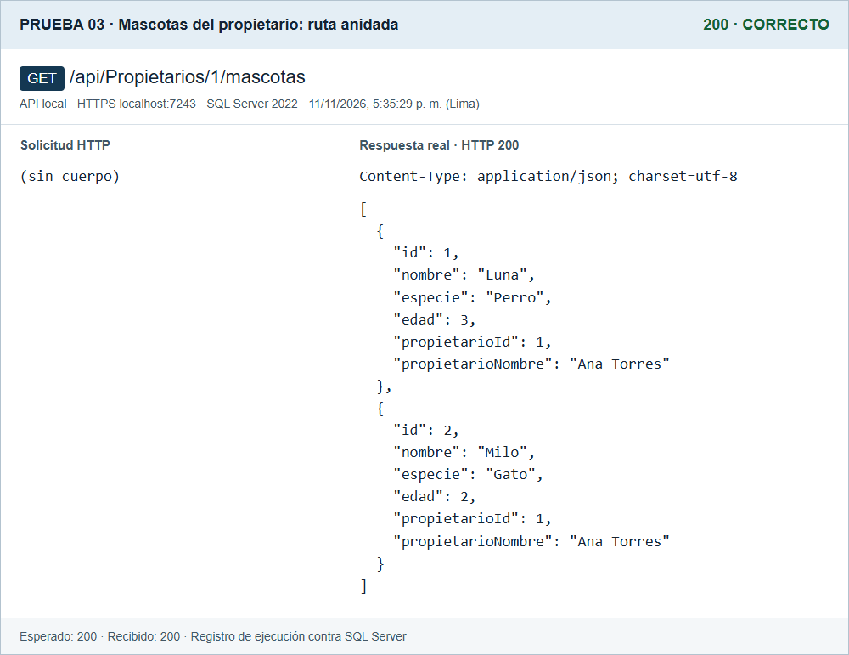
Prueba 04. Listado de mascotas — HTTP 200.
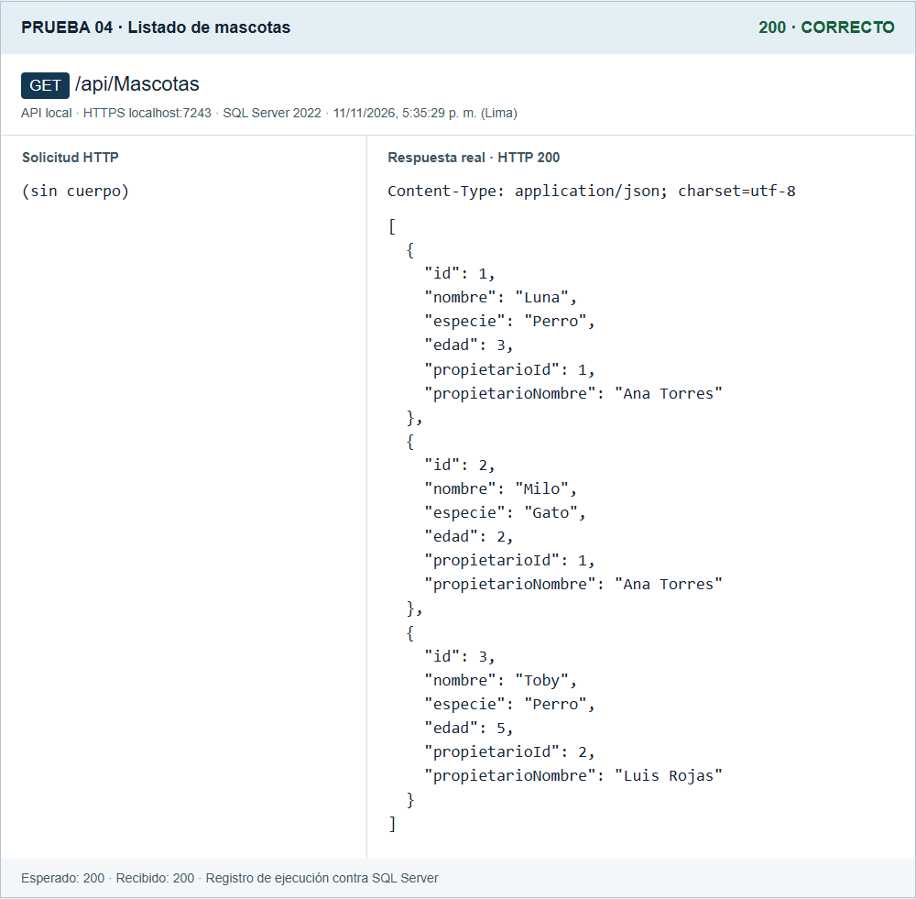
Prueba 05. Consulta de mascota y nombre relacionado — HTTP 200.
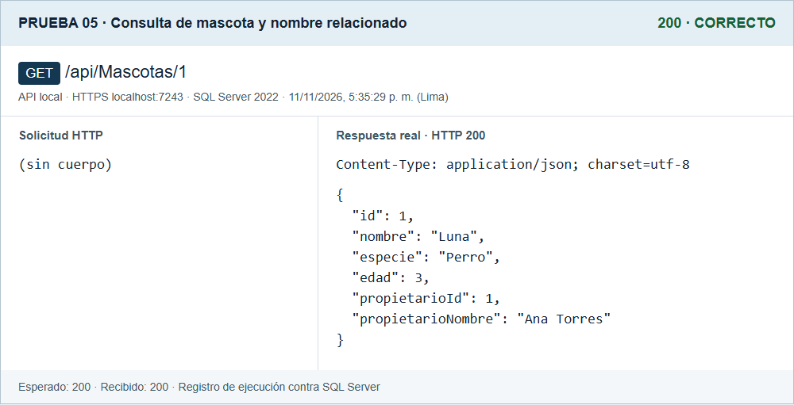
Prueba 06. Filtro por nombre — HTTP 200.
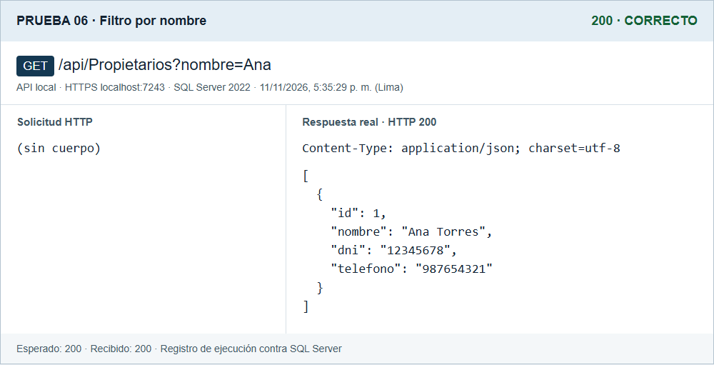
Prueba 07. Filtros por especie y propietario — HTTP 200.
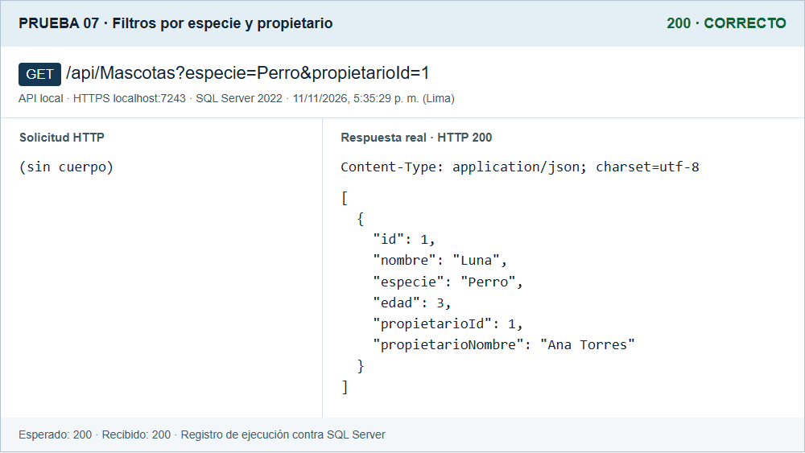
Prueba 08. Data Annotations en propietario — HTTP 400.
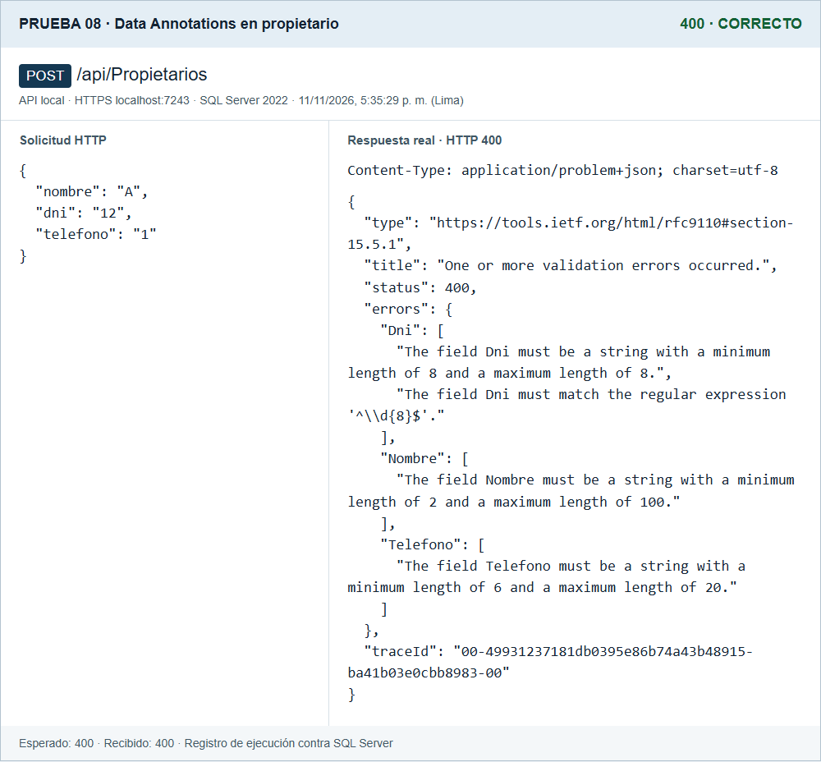
Prueba 09. Data Annotations en mascota — HTTP 400.
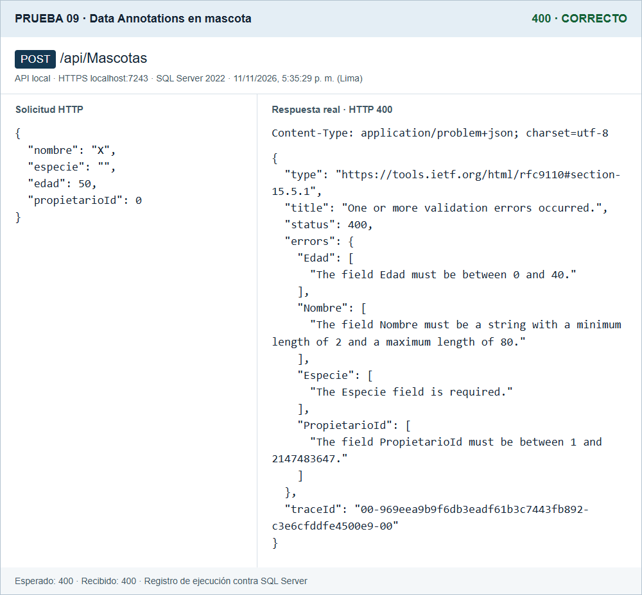
Prueba 10. Propietario inexistente — HTTP 404.
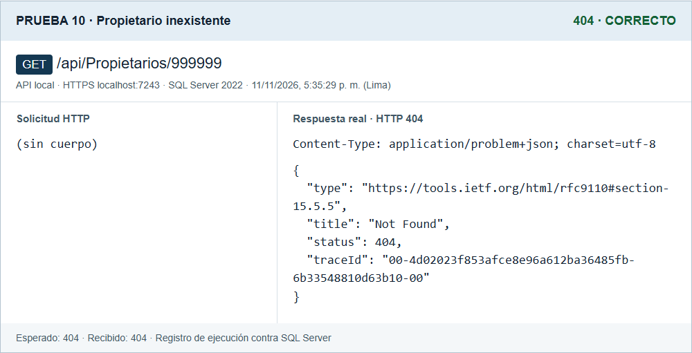
Prueba 11. Mascota inexistente — HTTP 404.
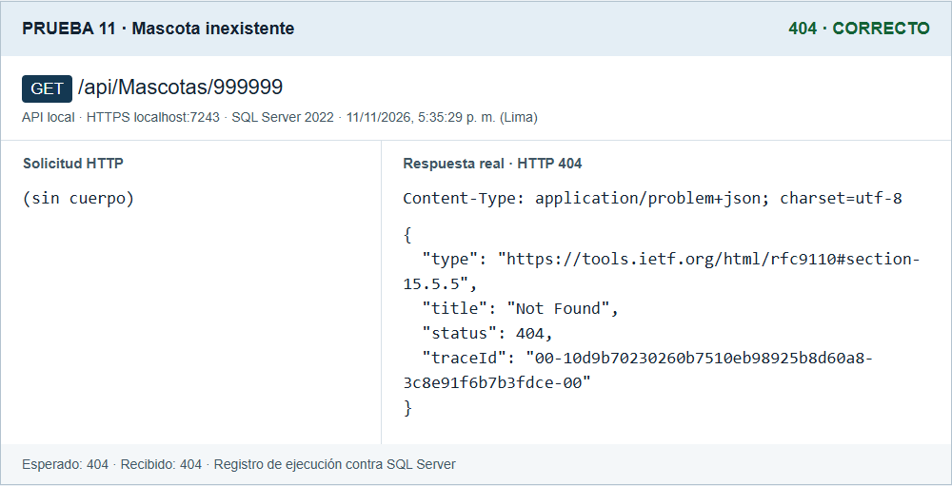
Prueba 12. Regla: DNI duplicado — HTTP 409.
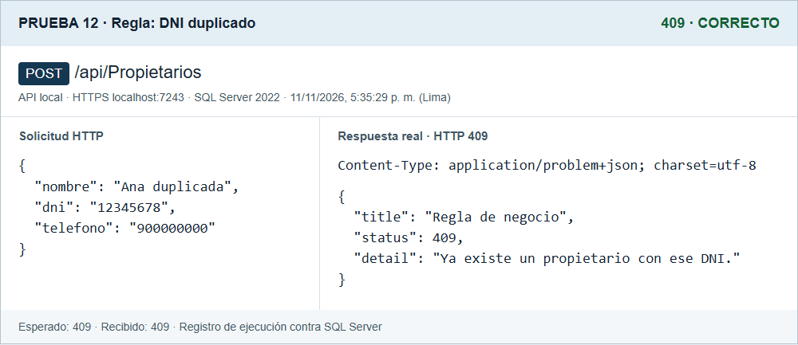
Prueba 13. Regla: propietario con mascotas — HTTP 409.
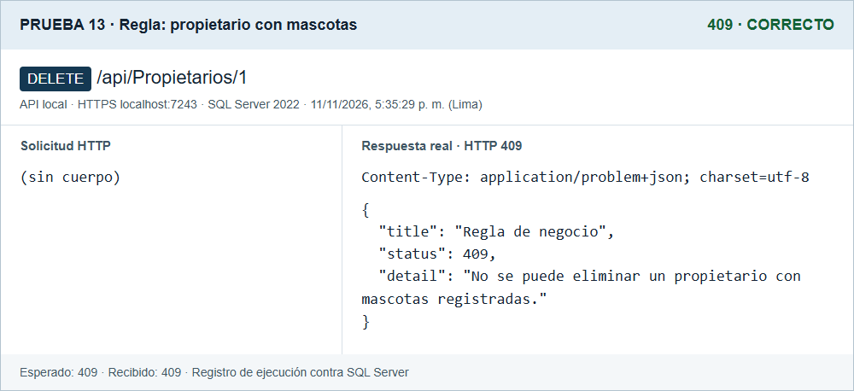
Prueba 14. Regla: propietario de mascota inexistente — HTTP 409.
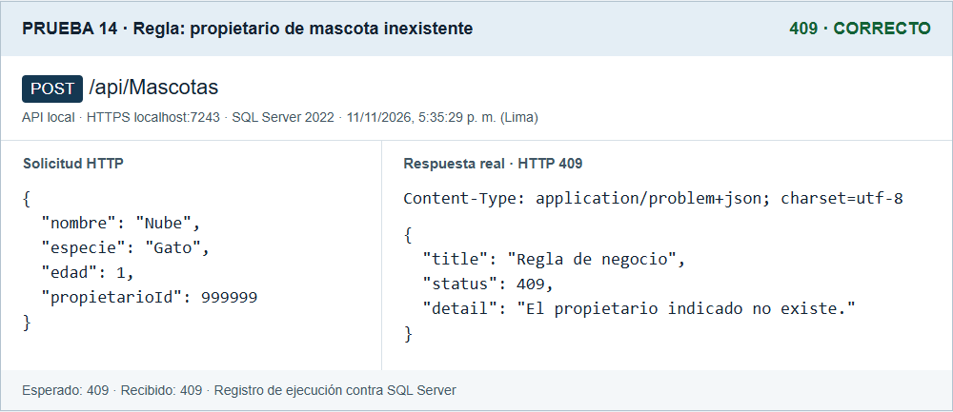
Prueba 15. Crear propietario y Location — HTTP 201.
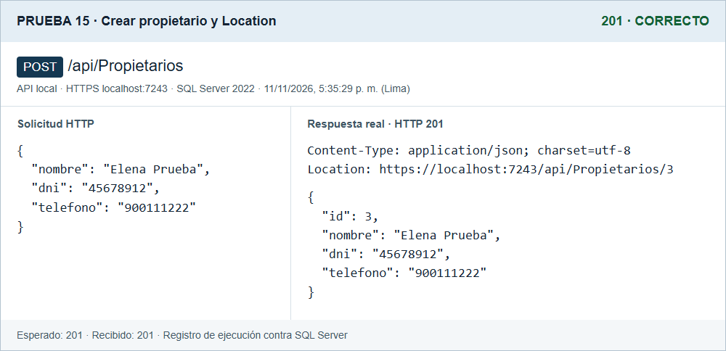
Prueba 16. Verificar recurso de Location — HTTP 200.
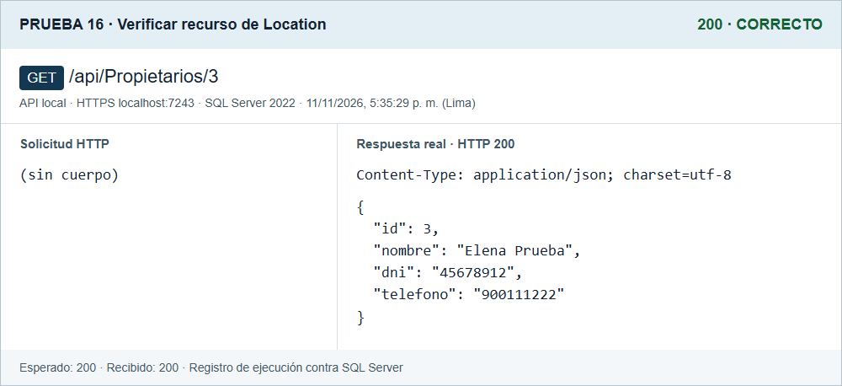
Prueba 17. Actualizar propietario — HTTP 204.
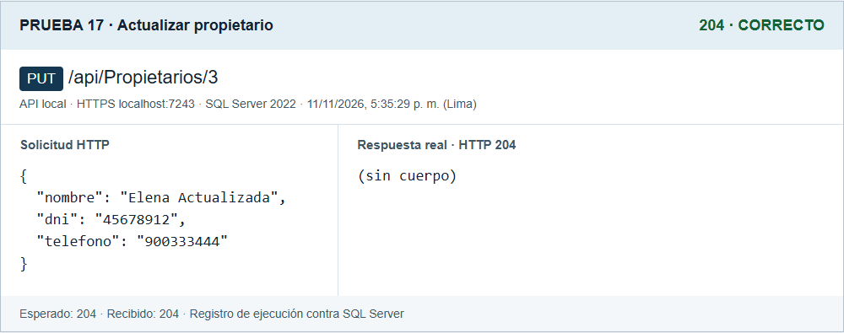
Prueba 18. Crear mascota y Location — HTTP 201.
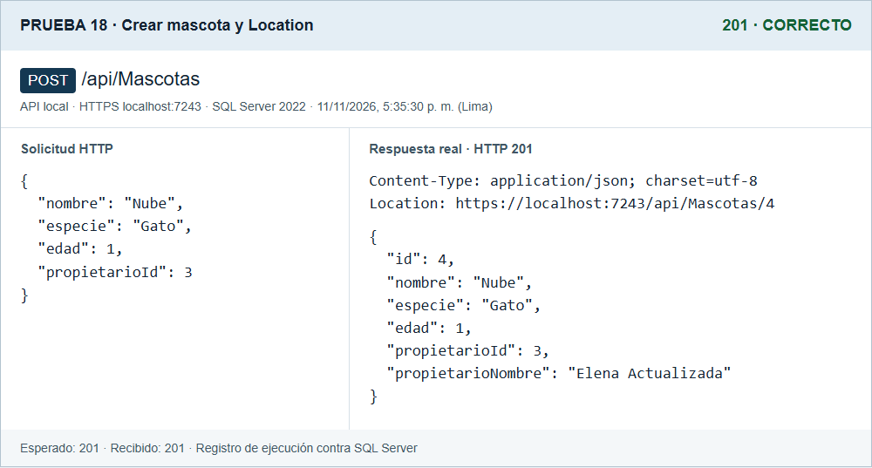
Prueba 19. Actualizar mascota y cambiar propietario — HTTP 204.
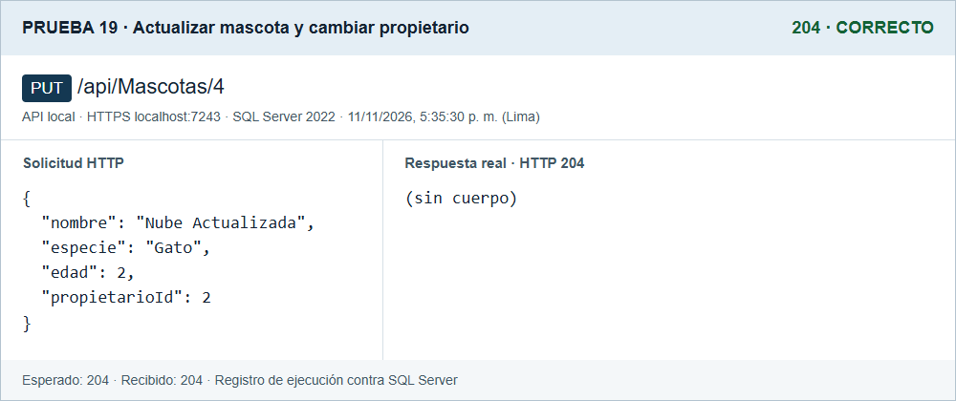
Prueba 20. Verificar actualización y MapFrom — HTTP 200.
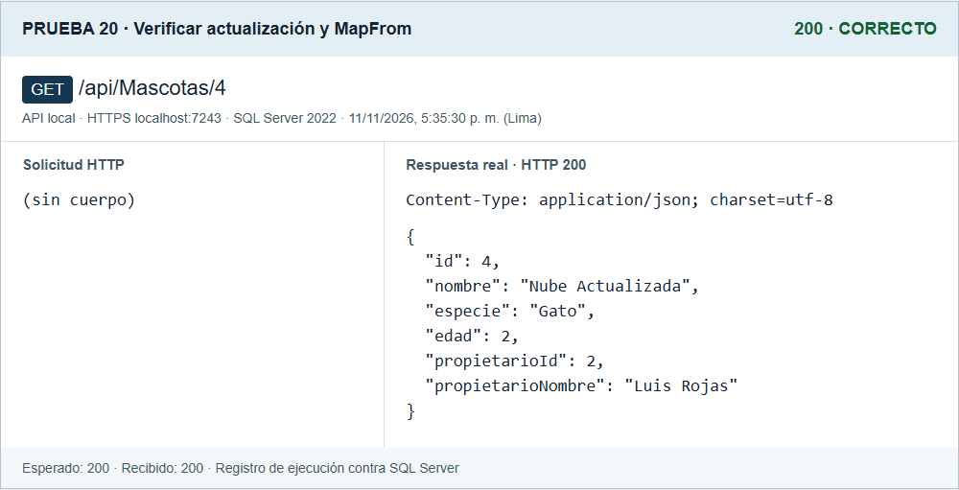
Prueba 21. Eliminar mascota — HTTP 204.
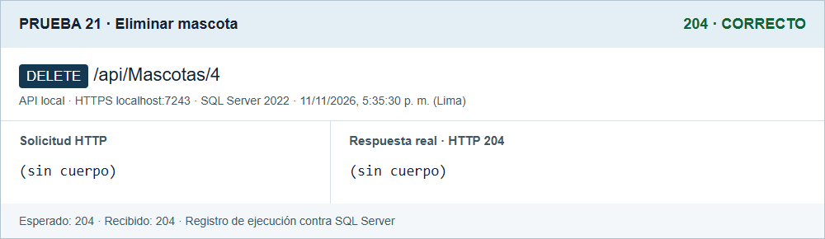
Prueba 22. Eliminar propietario sin mascotas — HTTP 204.
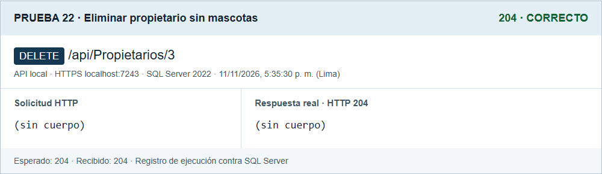
Prueba 23. PUT propietario inexistente — HTTP 404.
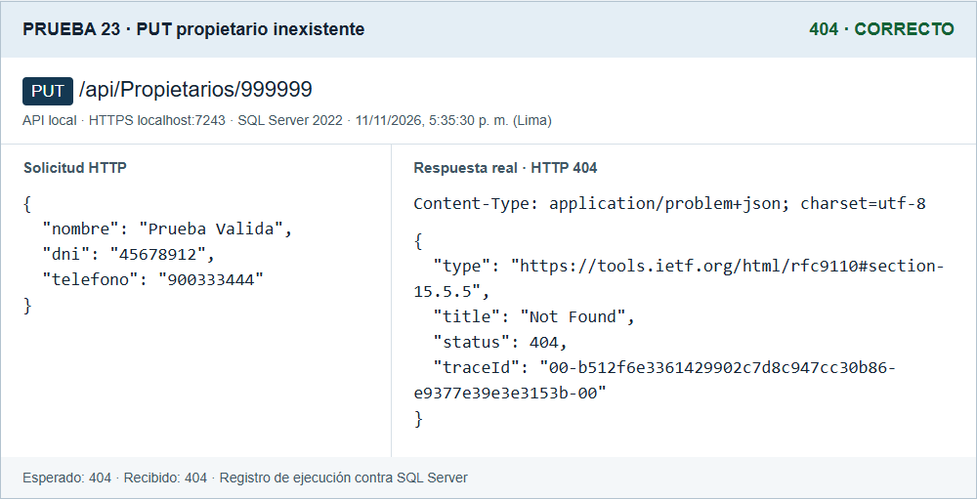
Prueba 24. PUT mascota inexistente — HTTP 404.
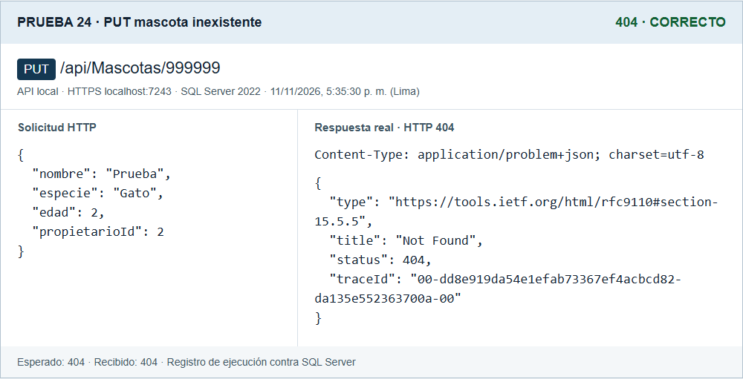
Prueba 25. DELETE propietario inexistente — HTTP 404.
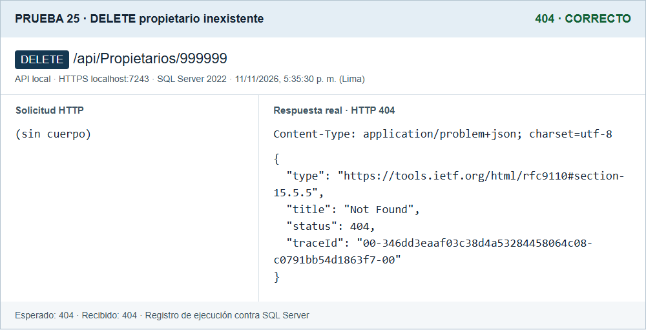
Prueba 26. DELETE mascota inexistente — HTTP 404.
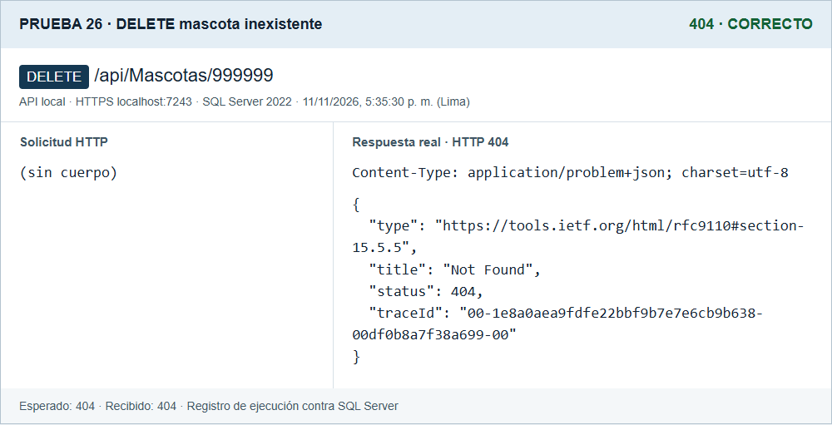
Prueba 27. Ruta anidada de propietario inexistente — HTTP 404.
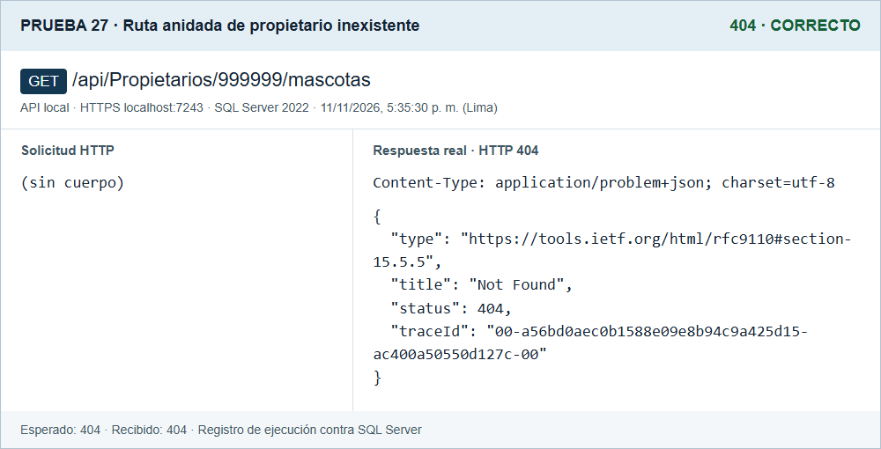
- Observaciones y Conclusiones:
Observaciones
La solución compiló con cero errores y cero advertencias. El Scaffold se ejecutó sobre la base creada con el script SQL y generó la relación 1:N con su FK. Las dependencias siguen la cadena solicitada y la inyección registra el contexto, los dos repositorios, los dos servicios y AutoMapper.
Las 27 pruebas fueron satisfactorias. Los GET devuelven DTOs con 200; los POST devuelven 201 y Location; los PUT y DELETE correctos devuelven 204 sin cuerpo; Data Annotations genera 400; los recursos inexistentes generan 404; las reglas de negocio generan 409. Se verificó además el cambio de propietario de una mascota y que PropietarioNombre pasara a Luis Rojas.
Los registros creados para las pruebas se eliminaron al terminar. Permanecen los dos propietarios y las tres mascotas del script inicial. El aviso de licencia de AutoMapper durante desarrollo es el previsto por la guía y no impidió las pruebas.
Conclusiones
La separación en capas permite que los controladores se concentren en HTTP y que las reglas permanezcan en los servicios. Los DTOs delimitan los datos admitidos y devueltos, por lo que las navegaciones de EF no producen ciclos en el JSON. AutoMapper centraliza seis conversiones explícitas y MapFrom entrega el nombre relacionado en una respuesta plana.
La ejecución demuestra el CRUD completo de propietarios y mascotas, el filtrado por query string y la consulta anidada. El script SQL, el Scaffold reproducible, las peticiones HTTP y los resultados guardados permiten revisar y repetir el laboratorio a partir del repositorio.

